Министерство образования Республики Беларусь

Учреждение образования

БЕЛОРУССКИЙ ГОСУДАРСТВЕННЫЙ УНИВЕРСИТЕТ

ИНФОРМАТИКИ И РАДИОЭЛЕКТРОНИКИ

Факультет информационных технологий и управления

Кафедра теоретических основ электротехники

Типовой расчет №1 по курсу: «Теория электрических цепей»

Шифр студента №050503-11

|  |  |
| --- | --- |
| Проверилa: | Выполнил  Ст. гр. №050503 |
| Нехайчик Е. В. | Латфулин В. Р. |

Минск 2021

1. Начертим схему согласно заданному варианту (рис. 1).

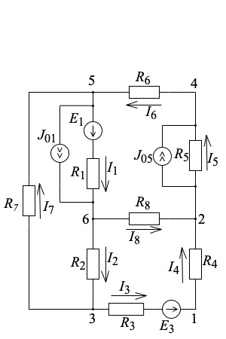

Рис. 1

2. Преобразуем схему к двухконтурной.

Для этого преобразуем источники тока *J*01 и *J*05 в источники напряжения *E*01 и *E*05, а также объединим последовательно включенные сопротивления *R*3, *R*4 и *R*5, *R*6:

Полученная схема показана на рис. 2. На этой схеме объединим источники напряжения *E*1 и *E*01:

Чтобы сделать треугольник 2 – 6 – 3 пассивным, преобразуем источник напряжения E3 в источник тока *J*3:

Пассивный треугольник 2 – 6 – 3 преобразуем в пассивную звезду (рис. 3), где

$${ R}_{234}=\frac{R_{2 }∙ R_{34}}{R_{34}+ R_{2}+ R_{8}}= \frac{610∙970}{970+610+180}=336,193 Ом,$$

$${ R}_{28}=\frac{R_{2 }∙ R_{8}}{R_{34}+ R_{2}+ R_{8}}= \frac{610∙180}{970+610+180}=62,386 Ом,$$

$${ R}_{348}=\frac{R_{34 }∙ R_{8}}{R_{34}+ R_{2}+ R_{8}}= \frac{970∙180}{970+610+180}=99,20454 Ом.$$

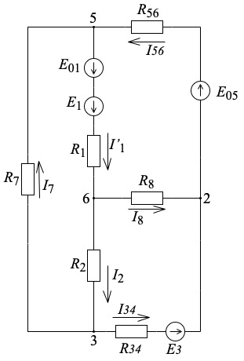

Рис. 2

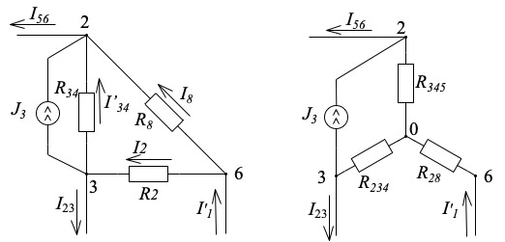

Рис. 3

Источник тока *J*3 преобразуем в источник напряжения *E*348 и *E*234:

В результате этих преобразований схема будет иметь следующий вид (рис. 4):

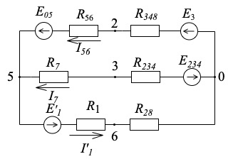

Рис. 4

С целью дальнейшего упрощения схемы объединим источники напряжения и сопротивления:

$${R'}_{1}=R_{1 }+ R_{28}=460+62,383=522,386 Ом,$$

$${R'}_{7}=R_{7 }+ R_{234}=650 + 336,193=986,193 Ом,$$

$${{ R}^{'}}_{56}=R_{56 }+ R_{348}=1310 + 99,204=1409,227 Ом,$$

$${E'}_{5}=E_{05 }+ E_{348}= 930+10,227 =940,227 В.$$

Схема примет следующий вид (рис. 5):

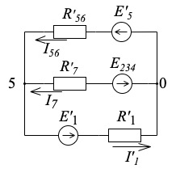

рис. 5

Для определения напряжения *U*05 по методу узловых напряжений необходимо составить одно уравнение:

$$U_{05}\left(\frac{1}{{R'}_{56}}+ \frac{1}{{R'}_{7}}+ \frac{1}{{R'}_{1}}\right)= \frac{E_{234}}{{R'}_{7}}+ \frac{{E'}_{1}}{{R'}_{1}}- \frac{{E'}_{5}}{{R'}_{56}}$$

Отсюда

$$U_{05}= \frac{\frac{E_{234}}{{R'}_{7}}+ \frac{{E'}_{1}}{{R'}_{1}}- \frac{{E'}_{5}}{{R'}_{56}}}{\frac{1}{{R'}_{56}}+ \frac{1}{{R'}_{7}}+ \frac{1}{{R'}_{1}}}=\frac{\frac{34,659}{986,193}+ \frac{1620}{522,384}- \frac{940,227}{1409,227}}{\frac{1}{1409,227}+ \frac{1}{986,193}+ \frac{1}{522,386}}=678,711 В.$$

Определим токи в схеме рис. 5 на основании второго закона Кирхгофа:

$$I_{56}=\frac{U_{05}+ {E'}_{5}}{{R'}_{56}}= \frac{678,711+940,227}{1409,204}=1,148 А,$$

$$I_{7}=\frac{{-U}_{05}+ E_{234}}{{R'}_{7}}= \frac{-678,711+34,659}{986,193}=0,653А,$$

$${I'}_{1}=\frac{{-U}_{05}+ {E'}_{1}}{{R'}_{1}}= \frac{-678,711+1620}{522,386}=1,801А.$$

По схеме рис. 4 определим напряжения между узлами 2, 3, 6:

$U_{26}={-I}_{56}R_{56}+E_{05}- {I^{'}}_{1}R_{1}+ {E^{'}}_{1 }=$

$$=-1,14 ∙1310+930-1.801∙ 460+1620 =216,156 В,$$

$$U_{36}={-I}_{7}R_{7}- {I^{'}}_{1}R_{1}+ {E^{'}}_{1}=$$

$$=-0,653 ∙650 -1.801∙ 460+1620=366,630 В,$$

$$U_{32}= U_{26}- U_{36 }=216,156-366,630= -150,474 В.$$

Определим токи *I*2, *I*8 (см. рис. 1):

$$I_{8}=\frac{U_{26}}{R_{8}}= \frac{216,156}{180}=1,20 А,$$

$$I_{2}=\frac{U_{36}}{R_{2}}= \frac{366,630}{610}=0,601 А.$$

Для определения неизвестных токов *I*5, *I*3 *I*1 составим уравнения по первому закону Кирхгофа для узлов 2, 3 и 5:

3. Составление баланса мощностей для схемы рис. 1:

Где

В,

*В,*

4. Определение тока ветви с сопротивлением методом эквивалентного генератора напряжения.

Определим напряжение эквивалентного генератора напряжения, для чего исключим сопротивление *R*5 из исходной схемы (рис. 6).

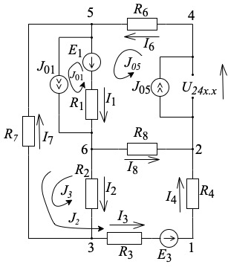

Рис. 6

Методом контурных токов определим токи в ветвях схемы. Уравнения имеют вид:

$$\left\{\begin{aligned}I_{3}(R_{7} + R_{3} + R_{4} - R_{8} +R_{1}) + I_{2}(R_{3} + R_{4} + R_{8}) = E_{3} - E_{1}, \\ I_{3}( R_{3} + R_{4} + R_{8} ) + I_{2}(R_{3} + R_{4} - R_{8} + R_{2}) = E_{3}.\end{aligned}\right.$$

В этих уравнениях контурные токи *J*2 и *J*3 равны токам источников тока. После подстановки численных значений получается система уравнений:

$$\left\{\begin{aligned}2260J_{3} + 1150J_{2} = -600, \\ 1150J_{3} + 1760J_{2} = 100.\end{aligned}\right.$$

отсюда

$J_{3}= - 0,441$ A.

$J_{2}= 0,344$ A.

Токи в ветвях схемы (см. рис. 6)

$I_{8}= J_{3} + J_{2} - J_{05} = -0,441 + 0,344 - 1 =-1,097$ A,

$I_{8}= J_{3} + J_{2} = -0,441 + 1 = 0,559$ A,

$I_{6}= J_{05} = 1$ A.

Значения этих двух токов дает возможность определить напряжение эквивалентного генератора *U*24х.х.:

Далее, закоротив источники ЭДС и разомкнув цепи с источниками тока, находим эквивалентное сопротивление схемы относительно зажимов 2 – 4 (рис. 7).

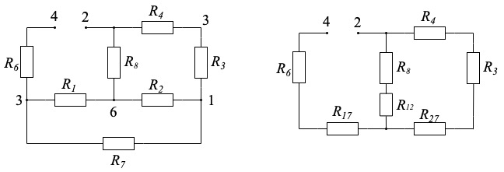

Рис. 7

Эквивалентное сопротивление генератора *R*г можно определить, преобразовав треугольник 3 – 6 – 1 в эквивалентную звезду по формулам:

$${ R}_{12}=\frac{R_{1 }∙ R_{2}}{R_{1}+ R_{2}+ R_{7}}= \frac{460∙610}{460+610+650}=163,139 Ом,$$

$${ R}_{27}=\frac{R_{7 }∙ R_{2}}{R_{1}+ R_{2}+ R_{7}}= \frac{650∙610}{460+610+650}=230,523 Ом,$$

$${ R}_{17}=\frac{R_{1 }∙ R_{7}}{R_{1}+ R_{2}+ R_{7}}= \frac{460∙650}{460+610+650}=173,837 Ом.$$

$${ R}_{H}=\frac{\left(R_{4 }+R_{3}+R_{27}\right)∙\left(R_{8}+R_{12}\right)}{R_{4 }+ R_{3} + R_{27} + R_{8} + R_{12}}+R_{17}+R_{6}= = \frac{\left(440 + 530 +230,523\right)∙\left(180+ 163,139\right)}{440 + 530 +230,523 + 180+ 163,139} +$$

$$+ 173,837 + 380 = 820,699 Ом.$$

Ток в искомой ветви схемы определяется по формуле

5. Потенциальная диаграмма по контуру 5-6-3-1-2-4-5 (см. рис. 1) имеет вид (рис. 7).

Рис. 7

6. Результаты расчетов представлены в таблице 6.1.

Таблица *6.1* – Результаты расчетов

|  |  |  |  |  |  |  |  |  |  |  |  |
| --- | --- | --- | --- | --- | --- | --- | --- | --- | --- | --- | --- |
| *I*1 | *I*2 | *I*3 | *I*4 | *I*5 | *I*6 | *I*7 | *I*8 | *U*64 | *U24*х.х. | *Rн* | *P* |
| -0,19 | 0,601 | -0,051 | -0,51 | 0,148 | 1,148 | 0,655 | 1,2 | -353,64 | $$260,32$$ | $$820,699$$ | $$1298,7$$ |

ПРИЛОЖЕНИЕ 1

Определение токов методом законов Кирхгофа

(расчеты MATHCAD)

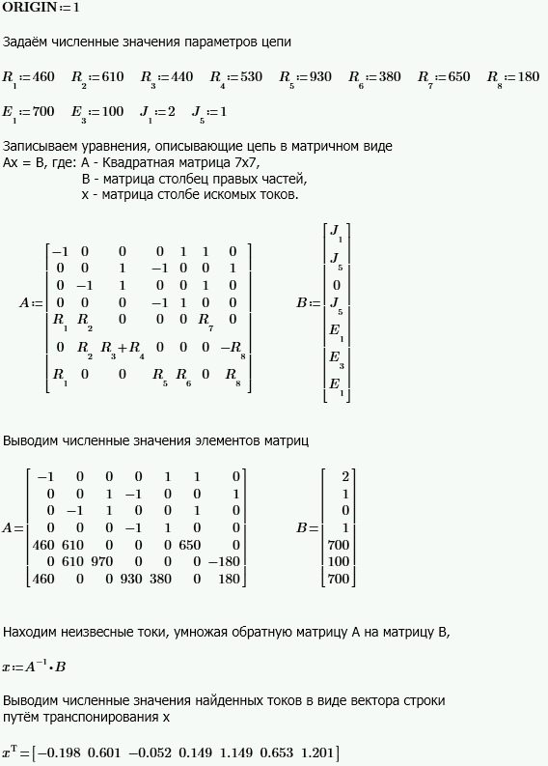

ПРИЛОЖЕНИЕ 2

Определение токов методом контурных токов

(расчеты MATHCAD)

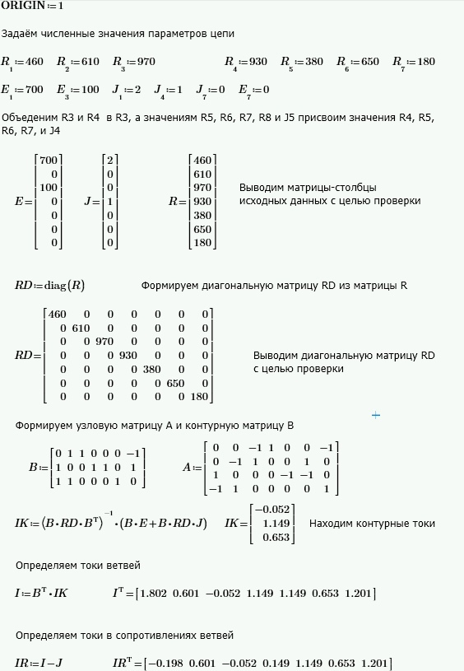

ПРИЛОЖЕНИЕ 3

Определение токов методом узловых потенциалов

(расчеты MATHCAD)

